DWWS防救災社會服務人力平台
專案相關人員：俊廷
實際網頁呈現若有異動，請洽專案相關人員
- SFTP連線設定檔內容
- 網站架構圖
- 網頁命名及對應內容
- 設計圖稿製作規範及檔案放置位置

- SFTP 連線設定檔內容
{
"name": "Design Pages",
"host": "122.117.14.208",
"protocol": "sftp",
"port": 6706,
"username": "zsystem",
"password": "@@zang201336",
"remotePath": "/var/www/design_pages/",
"uploadOnSave": true,
"downloadOnOpen": true,
"watcher": {
"files": "**/*",
"autoUpload": true,
"autoDelete": true
},
"ignore": [
".vscode",
".git",
".DS_Store"
]
}

- 網站架構圖

- 網頁命名及對應內容
公司雲端位置
http://122.117.14.208:8080/design_pages/dssw/web/
頁面名稱 | 檔案名稱 | 說明
關於我們 | about.html
登入/註冊 | login.html
災難類別選擇 | story-type-select.html
災難選擇 | story-select.html
災難前導影片回顧 | story-video.html
災難地圖（身份細分） | map.html | 身份選擇是否展開細項
災難地圖（身份無細分） | map-none_status.html
腳本選擇 | script-select.htm
語音腳本與內容 | script-voice.html
腳本任務 | mission.html
團體討論 | discuss.html
參考指引 | solution.html
前測/後側（拖拉版） | test_drag.html | 皆為前後測，目前選擇單選版
前測/後側（單選版） | test_radio.html

- 設計圖稿製作規範及檔案放置位置
- 排版設計稿
https://www.figma.com/file/FWc5s9z5O4e3rrLbvzNdAb/社工-防救災社福人力平台?node-id=0%3A1
- UI Flow（最新版）
https://www.figma.com/file/yQTZSO9mjb3iU3KbbiPVjQ/災變社工情境模擬---UI-Flow?node-id=0%3A1
- 素材放置區：內含Logo、選項按鈕背景、災難地圖所需素材、說明文件素材
http://122.117.14.208:8080/design_pages/dssw/material/

檔案位置/名稱 | 說明
logo | - Logo主要字體為配合深/淺背景有兩種狀態（主要字體為「NPUST・KMU・FJCU」、「防救災社福人力平台」、「Disaster Social Service Workers」）：  - 配合淺色背景：主要字體顏色為深藍。  - 配合深色背景：主要字體顏色為淺藍色。  - 為配合各種使用情境有多種排版，直式、橫式、單獨logo、logo＋字體搭配、中/英文、縮寫……等，依據客戶需求進行調整。
災難類型 | 「災難類別選擇」頁面（story-type-select.html）所使用的按鈕背景圖。
災難選擇-storybox | - 「災難選擇」頁面（story-select.html）所使用的按鈕背景圖，調節圖片效果請由.psd檔修改，.ai檔為統一調節大小、設定陰影及輸出用。  - 圖片效果：使用Photoshop，依據每張原照片的狀況斟酌調整，使所有按鈕的背景風格呈現一致即可。可依據需求修改或redesign，以下為目前處理的步驟。  - 使用「調整」處理照片的亮度/對比、色階、飽和度、色彩平衡等。  - 「濾鏡」＞「濾鏡收藏館」＞「藝術風」＞「塗抹繪畫」（數據調整依據每張照片狀況調整）。  - 「濾鏡」＞「濾鏡收藏館」＞「藝術風」＞「乾性筆刷」（數據調整依據每張照片狀況調整）。
map-c | - 「災難地圖」頁（map.html）中的角色選擇icon，未來若有新角色，請以「性別中性」進行設計。  - Ai輸出時轉存SVG檔即可。
災難地圖相關：  八仙塵暴  台南地震  梅嶺車禍  台鐵花蓮太魯閣號  莫拉克風災  高雄氣爆 | - 地圖中的元素為2.5D（偽3D），製作新元素請依照2.5D進行製作，以保持整體畫面一致。  相關素材：https://www.freepik.com/illustrations  關鍵字：「isometric+所需名稱」  Ex. 「isometric city」即可找到城市相關的2.5D素材  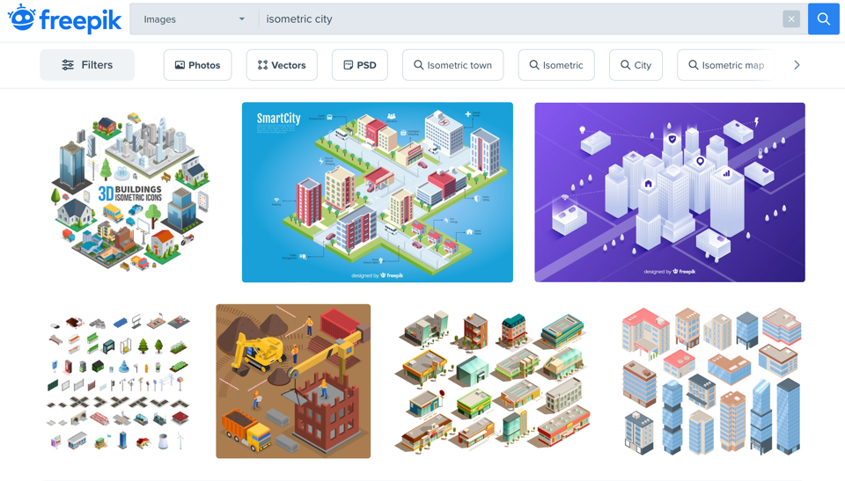
- 地圖製作相關原則
- 地點依據發生時間軸大致以「左至右」、「上到下」排列，每個災難的地圖的地點數量不同、每個地點的時間軸也可能有重複，以維持圖面和諧為最大原則。
- 地點名稱因還可能有變動，目前保持可編輯狀態未轉曲，字體為Adobe CC的「思源黑體TW Bold」（Source Han Sans Traditional Chinese）
https://fonts.adobe.com/fonts/source-han-sans-traditional-chinese
- 每個地點依據所處的時期給予不同的光暈底色，以台南地震為例：
災難現場（紅色光暈）
災難緊急應變期（黃色光暈） :醫院、前進指揮所（在災難現場附近）、殯儀館 。
災難復原階段 （綠色光暈）：臨時收容安置中心、安置旅館 。
災後重建階段 （藍色光暈）：關懷戶住所。
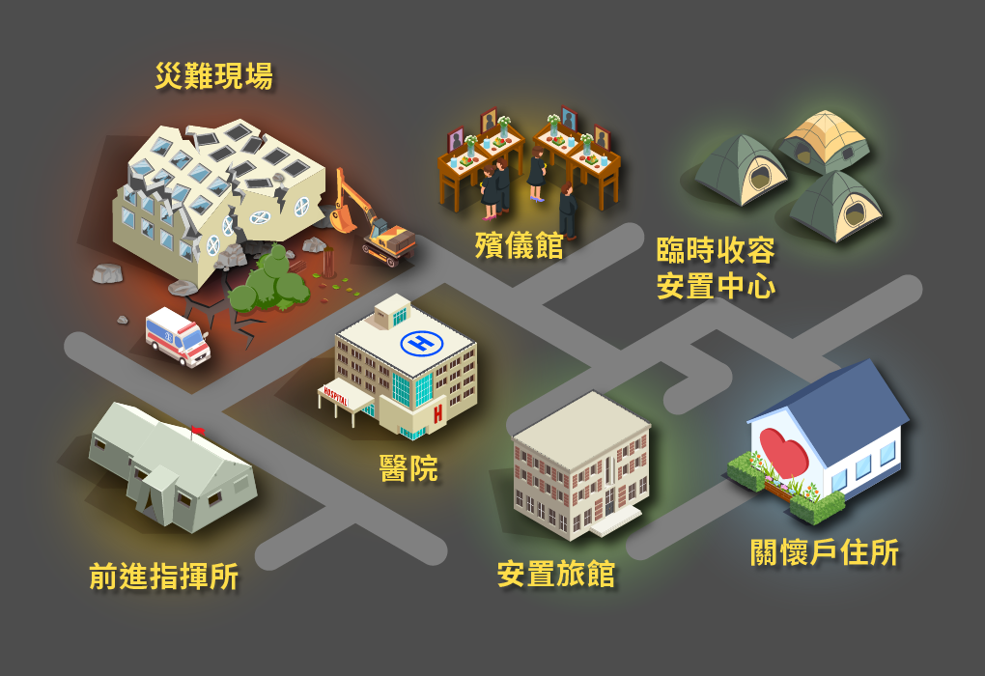
- 繪製順序：將「地點」排列好後再進行「道路」的繪製，最後於道路的下一個圖層再進行「光暈」的設置。
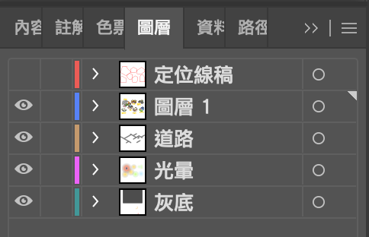
＊ai原檔裡已將圖層進行分類

Ai檔案輸出：「轉存」為PNG檔，解析度72ppi。
- 如何在網頁中設定地點的點選範圍？
網頁裡使用套件「RWD Map」進行點選範圍的設定，圖片大小須設定「width="1020" height="700"」，且須取得每個地點的範圍座標（起點不限，最後可以圍出範圍即可）。
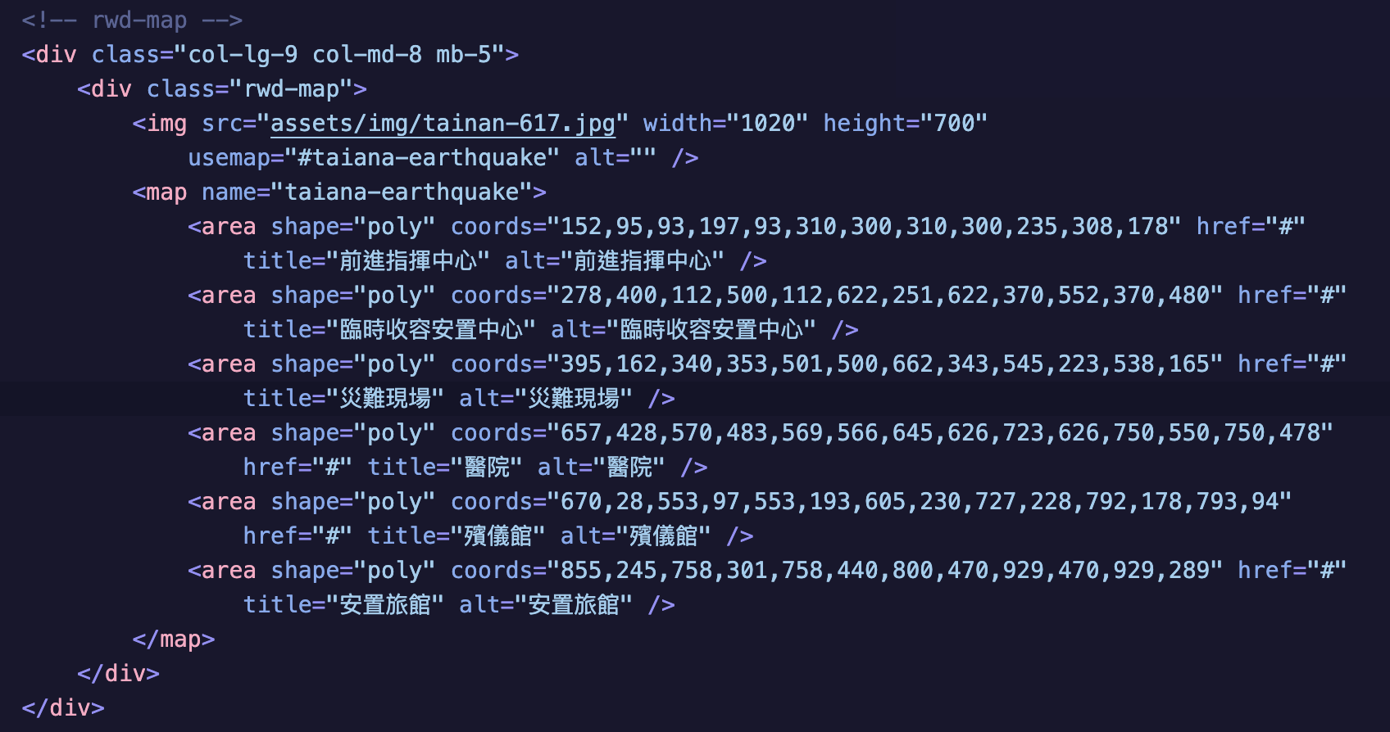
＊程式碼範例如上圖（取自：map.html）

- 如何取得每個地點的範圍座標？（以台南地震為例）
- 開啟ai原檔，將工作區域參考點歸位：
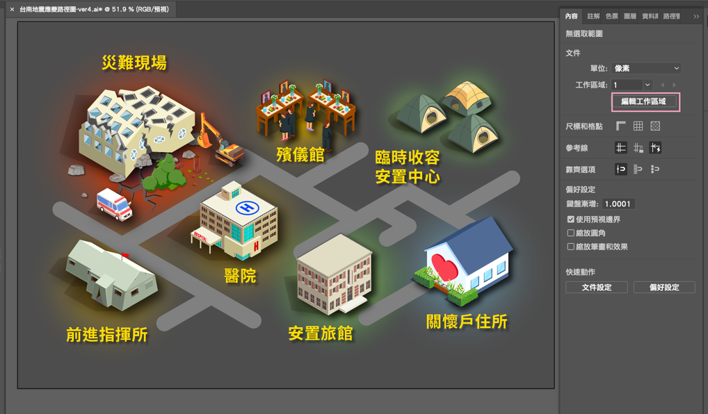
「內容」>「編輯工作區域」

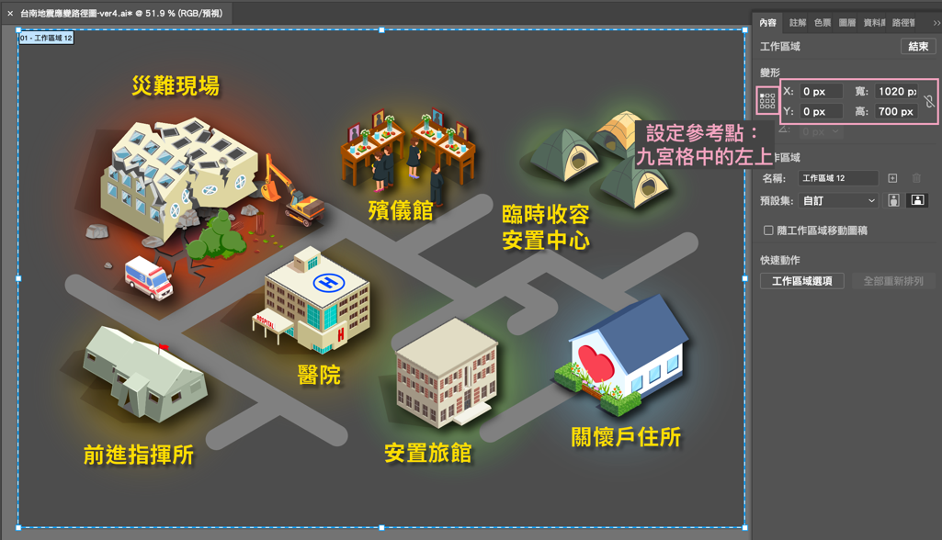
「工作區域」>「變形」
- 參考點：將參考點設置在九宮格的左上
- X : 0 px , y : 0 px
- 寬：1020 px , 高：700 px
將以上設定完成後點選結束，即完成圖面歸位。

- 取得地點的範圍定位座標
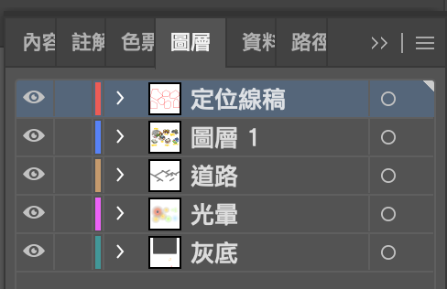
點擊「圖層」開啟定位線稿（目前僅台南地震有完成定位線稿，其餘等定稿後再進行定位線繪製）
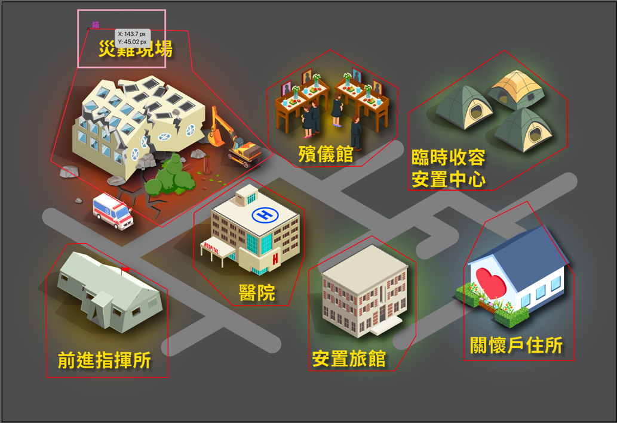
將滑鼠指標指向線稿的轉折處，即可取得該點的座標（x , y）

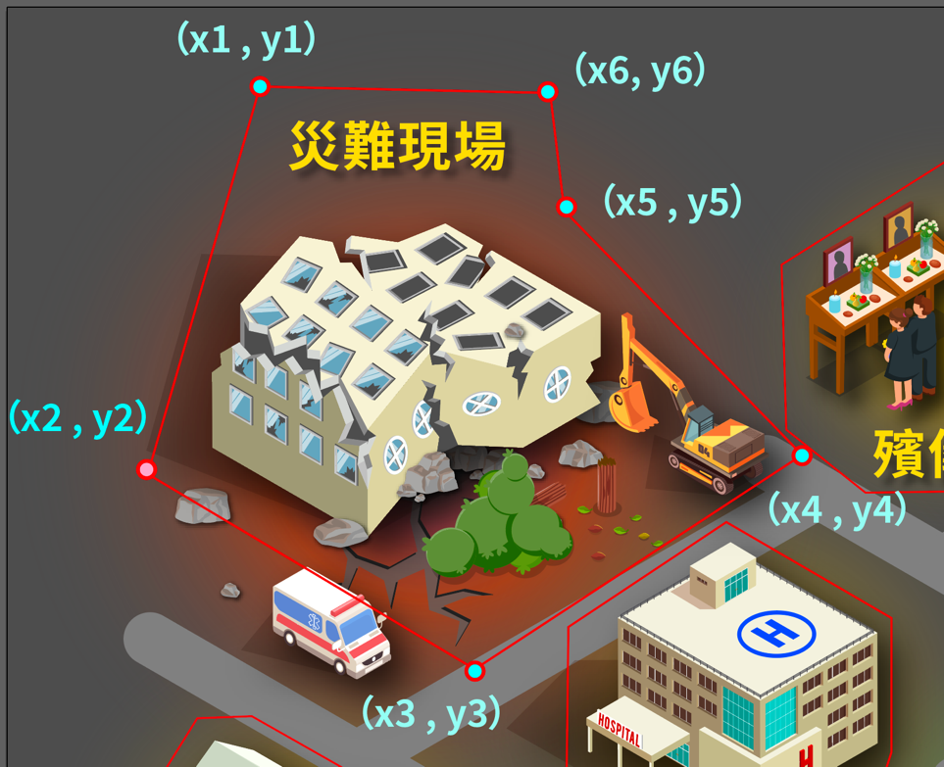
取得各轉折處的點座標（點座標取整數即可）
即可得到程式碼中的coords=”x1, y1, x2, y2, x3, y3, x4, y4, x5, y5, x6, y6 ”
＊起點不限，但須照順序填寫座標，否則選取範圍可能會錯誤

